Мастер класс «Декоративная роспись по камню
к юбилею города Иркутска»
педагога дополнительного образования МБУДО г. Иркутска ДДТ №2 Новиковой Ирины Сергеевны
Тематика мастер-класса включает в себя авторскую методику применения технологии изготовления рельефа из соленого теста и декоративной росписи по камню в практической деятельности педагога дополнительного образования по теме «Изготовление сувенира к юбилею города Иркутска».
Задачи мастер-класса:
- передача педагогом-мастером своего опыта путем прямого и комментированного показа последовательности действий, методов, приемов и форм педагогической деятельности;
- совместная отработка методических подходов педагога-мастера и приемов решения поставленной в программе мастер-класса проблемы;
- рефлексия собственного профессионального мастерства участниками мастер-класса;

Ход мастер класса:
- Презентация педагогического опыта учителем-мастером:
Действия | Комментарии | Изображения
Краткая характеристика основных идей технологии. | Создание сувениров в 355- летию города Иркутска из дешевых и доступных материалов. | 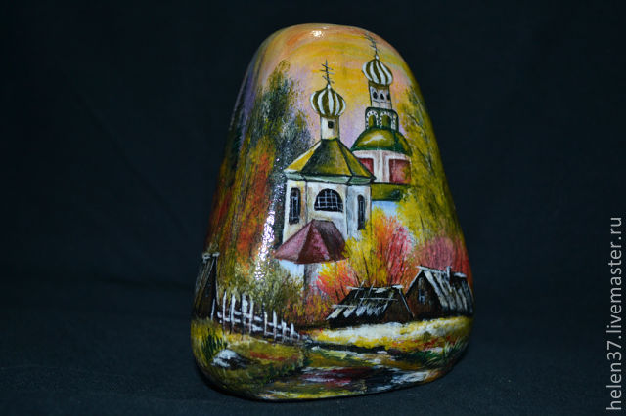
Описание достижений в работе. | Ежегодно на занятиях изостудии студии в ДДТ и в летнем загородном лагере мы с ребятами успешно занимаемся росписью по камню. | 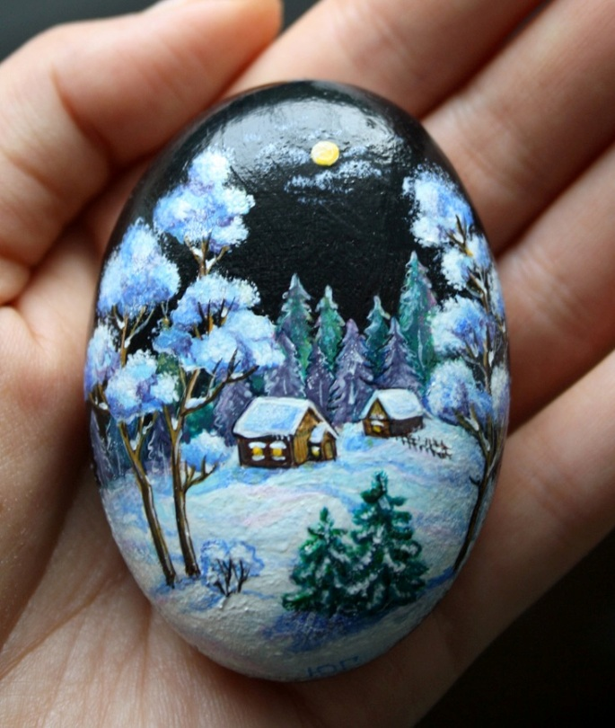
Доказательство результативности деятельности учащихся, свидетельствующая об эффективности технологии. | Высокая степень заинтересованности детей на занятиях по декоративной росписи камней и созданию сувениров своими руками. | 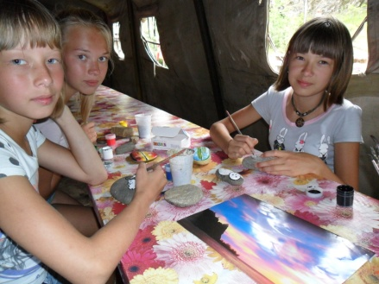
Определение проблем и перспектив в работе.  Необходимость создания методической разработки (методического продукта) по применению данной авторской комбинированной технологии. | Необходимо создать новую комбинированную технику в изготовлении сувенира к юбилею города Иркутска и провести серию обучающих занятий в 2016 году в рамках изостудии. | 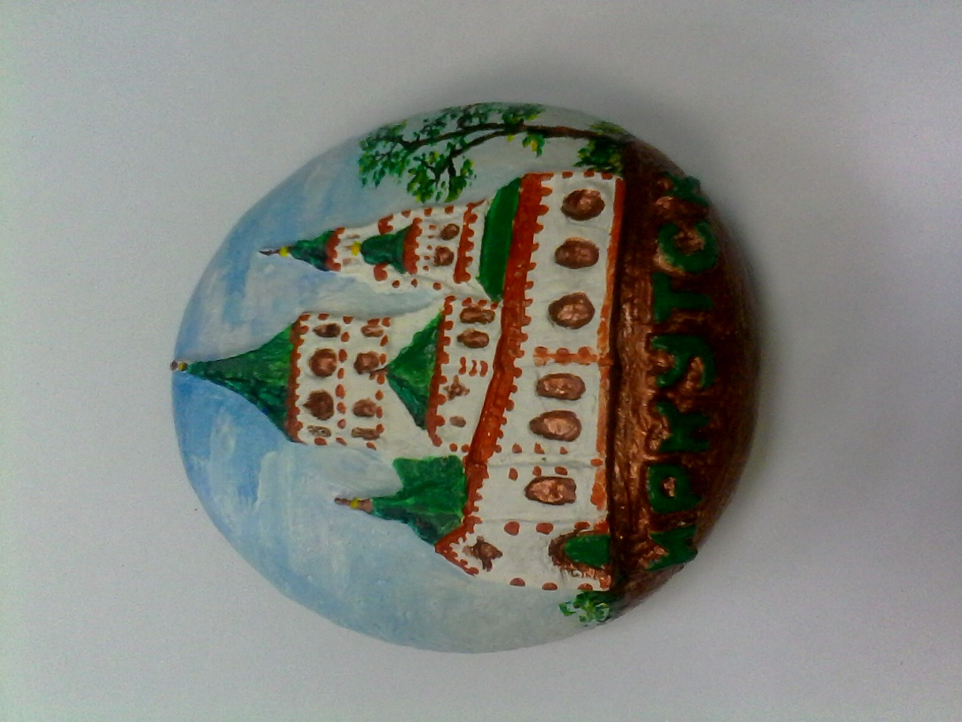

- Представление системы учебных занятий:
Цель занятий: создание сувенира к юбилею города Иркутска.
Задачи:
Обучающие:
- Познакомить с памятниками истории и архитектуры города Иркутска.
- Научить создавать рельефное изображение памятников архитектуры из соленого теста используя шаблоны и различные инструменты.
- Познакомить обучающихся с техникой выполнения рельефной шрифтовой надписи.
- Дать навыки миниатюрной росписи по камню.
Развивающие:
- Развивать мелкую моторику рук.
- Способствовать развитию художественного вкуса и воображения обучающихся.
Воспитательные:
- Формировать чувство любви к родному городу.
- Воспитание: выдержки, трудолюбия, организованности, аккуратности, упорства в достижении цели.
Описание системы учебных занятий в режиме презентуемой технологии:
1 занятие «Знакомство с историей города Иркутска, с символами города, архитектурными памятниками. Выбор изображения для сувенира. Создание рельефа из соленого теста на камне»
2 занятие «Грунтовка и декоративная роспись рельефной заготовки»
Основные приемы работы, демонстрируемые слушателям:
№ | Действия | Изображения
1. | Промыть камни щеткой с мылом и просушить. | 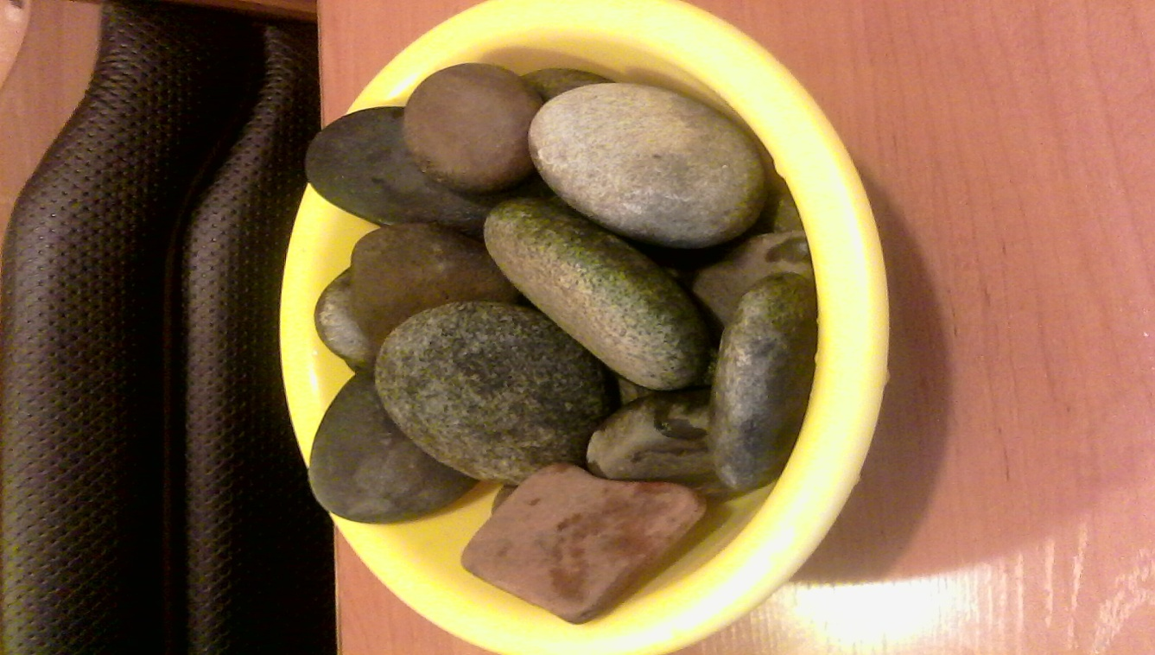
2. | Приготовить соленое тесто. | 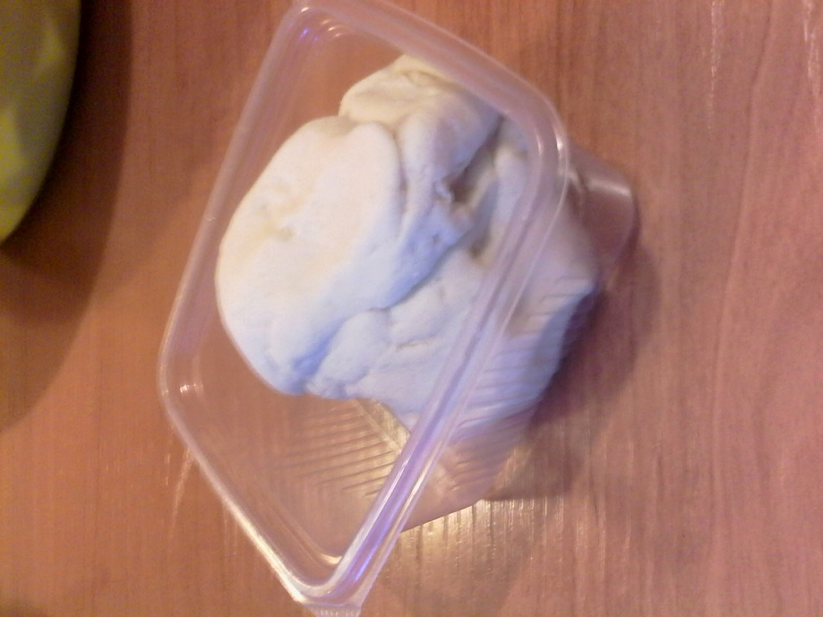
3. | Распечатать изображение символа города на принтере и вырезать. | 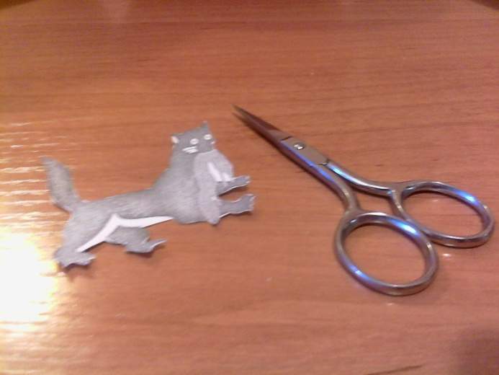
4. | Раскатать лепешку из соленого теста 3 мм, приложить и прижать шаблон. | 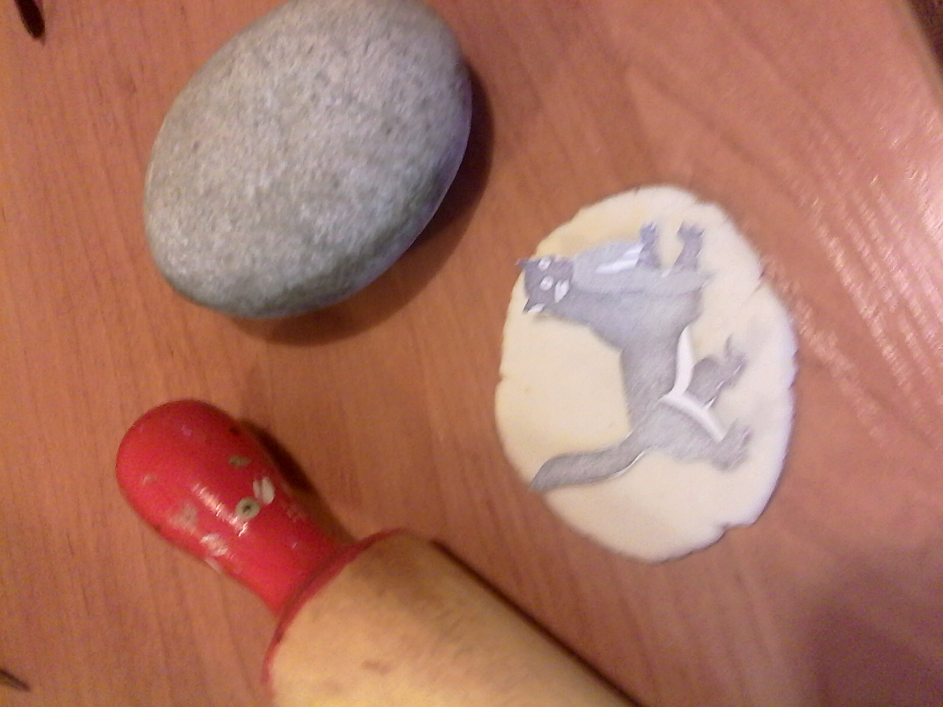
5. | Вырезать изображение символа с помощью ножа по контуру. | 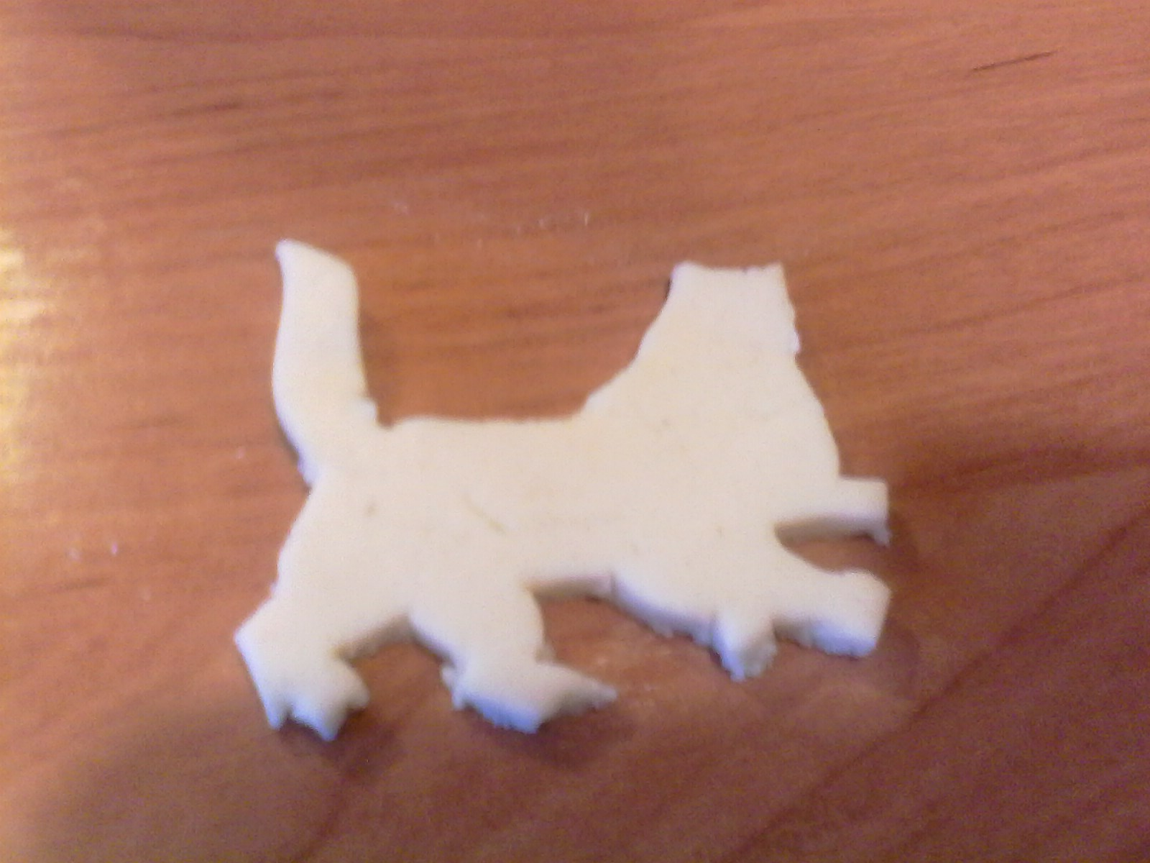
6. | Нанести клей ПВА на заготовку из соленого теста. | 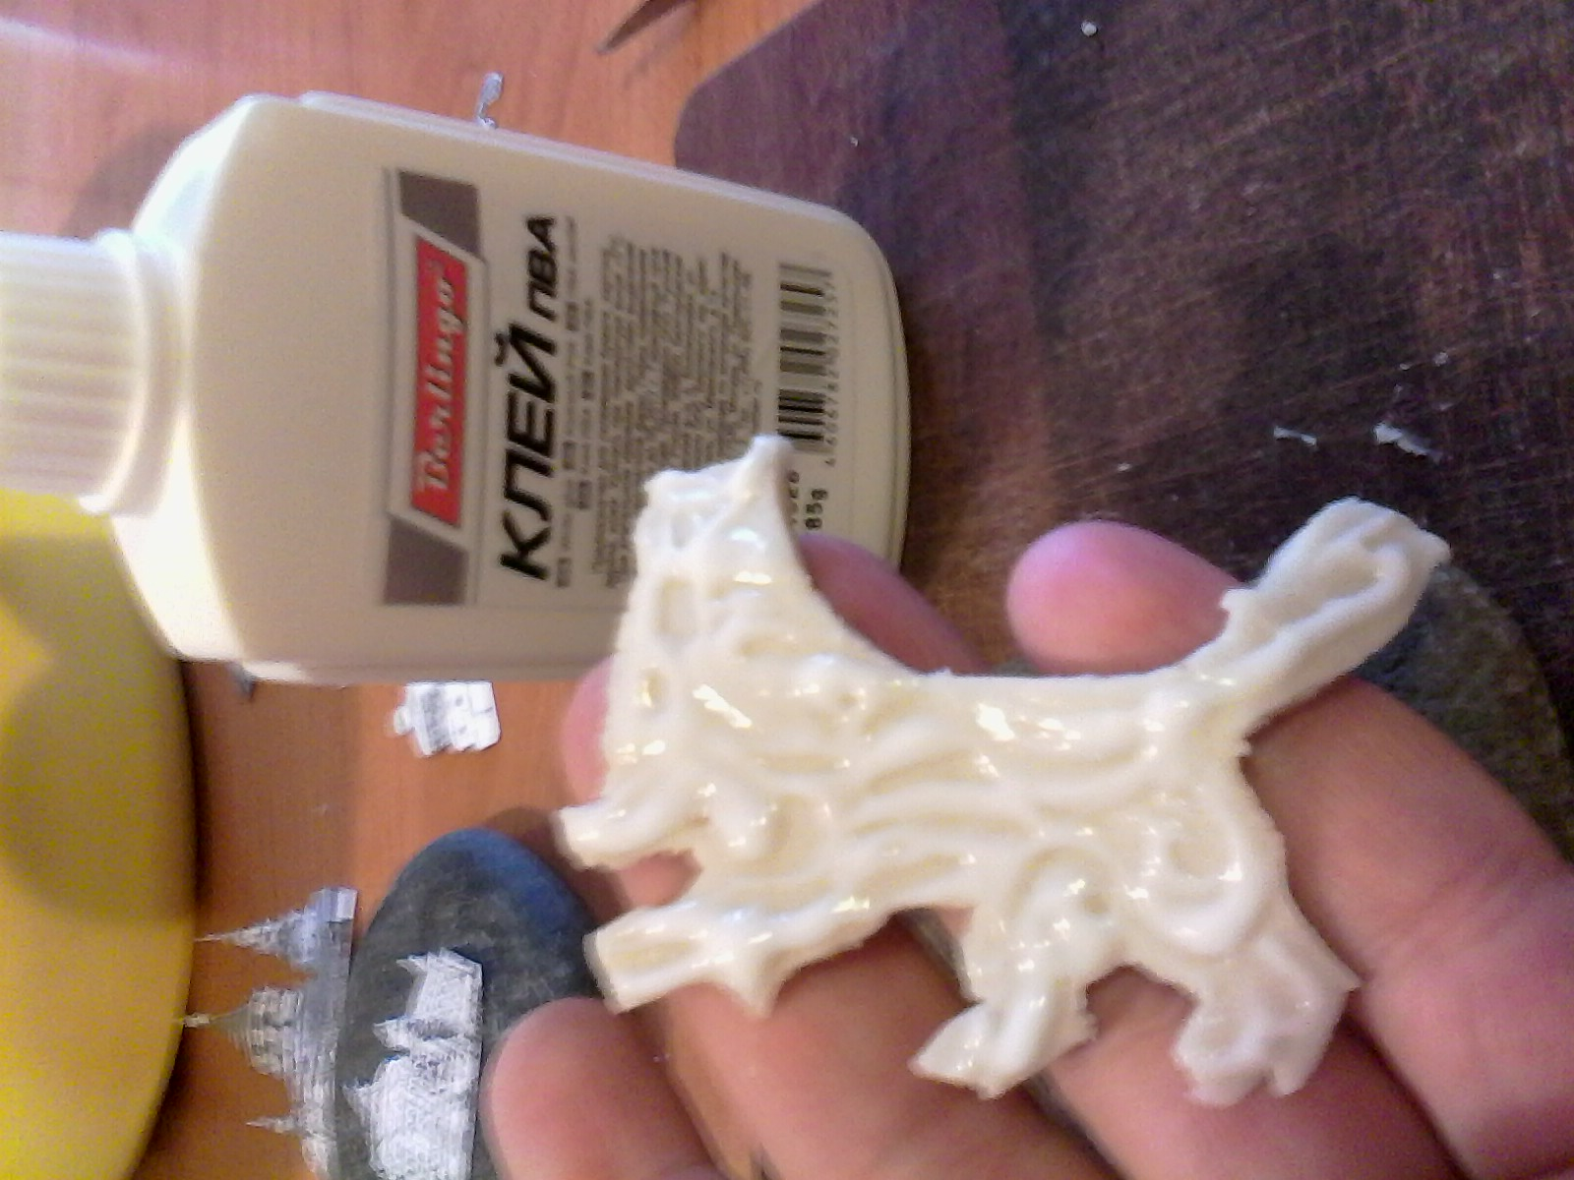
7. | Приложить заготовку на камень, прижать и проработать стеками рельефное изображение.  Возможно применение дополнительных материалов: бисера, семян, палочек, проволоки, мелких камушков и др. | 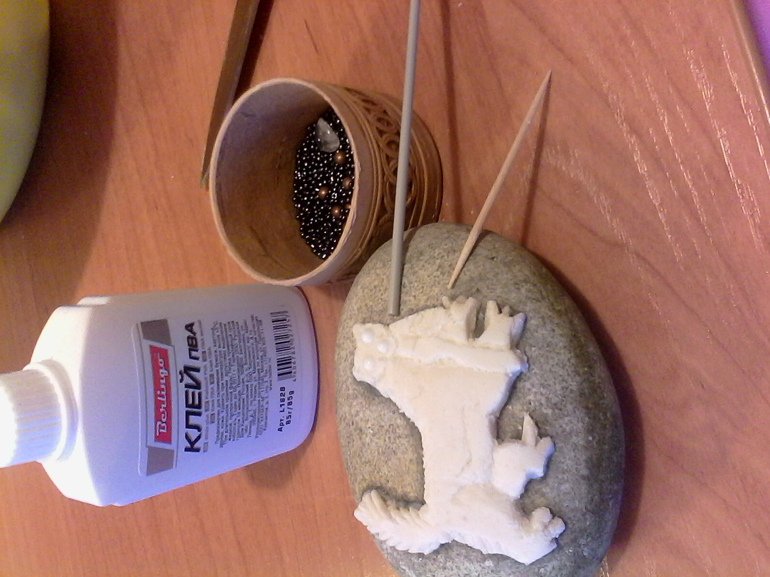
8. | Из лепешки соленого теста вырезать полоску нужной ширины и длины для надписи. | 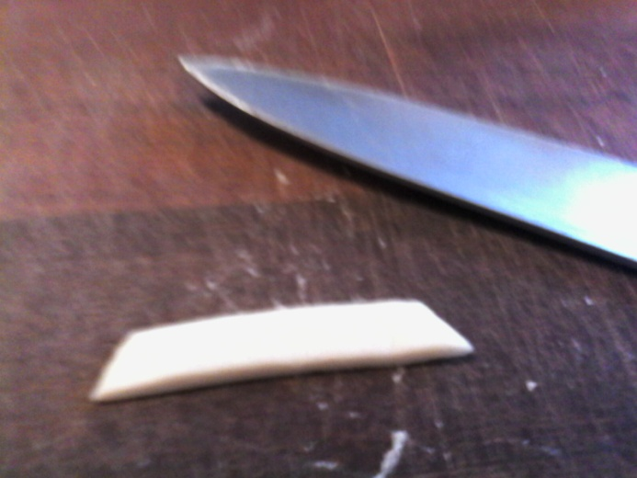
9. | Нарезать 7 прямоугольников для слова «ИРКУТСК» | 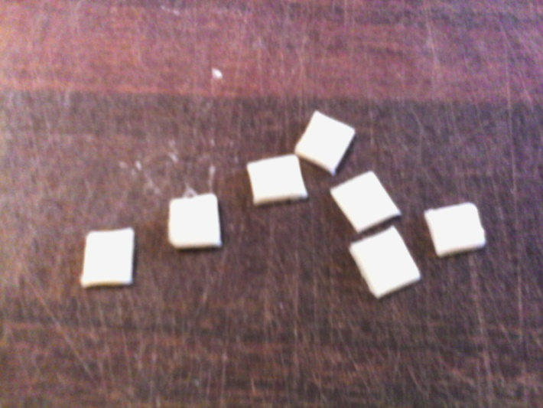
10. | Тонким мастихином вырезать буквы. | 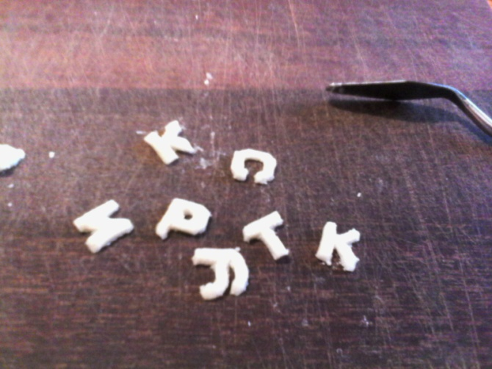
11. | Наклеить буквы на камень проработать зубочисткой. | 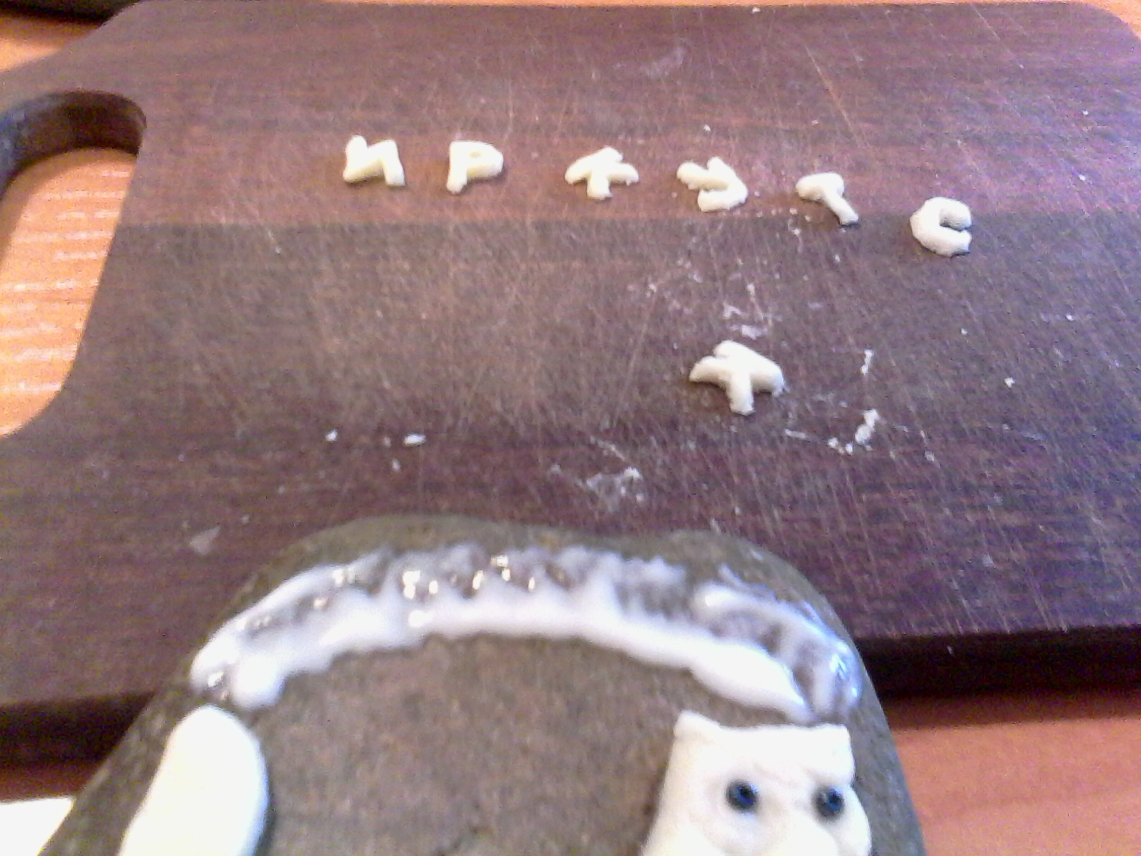
12. | Загрунтовать рельеф клеем ПВА, просушить. | 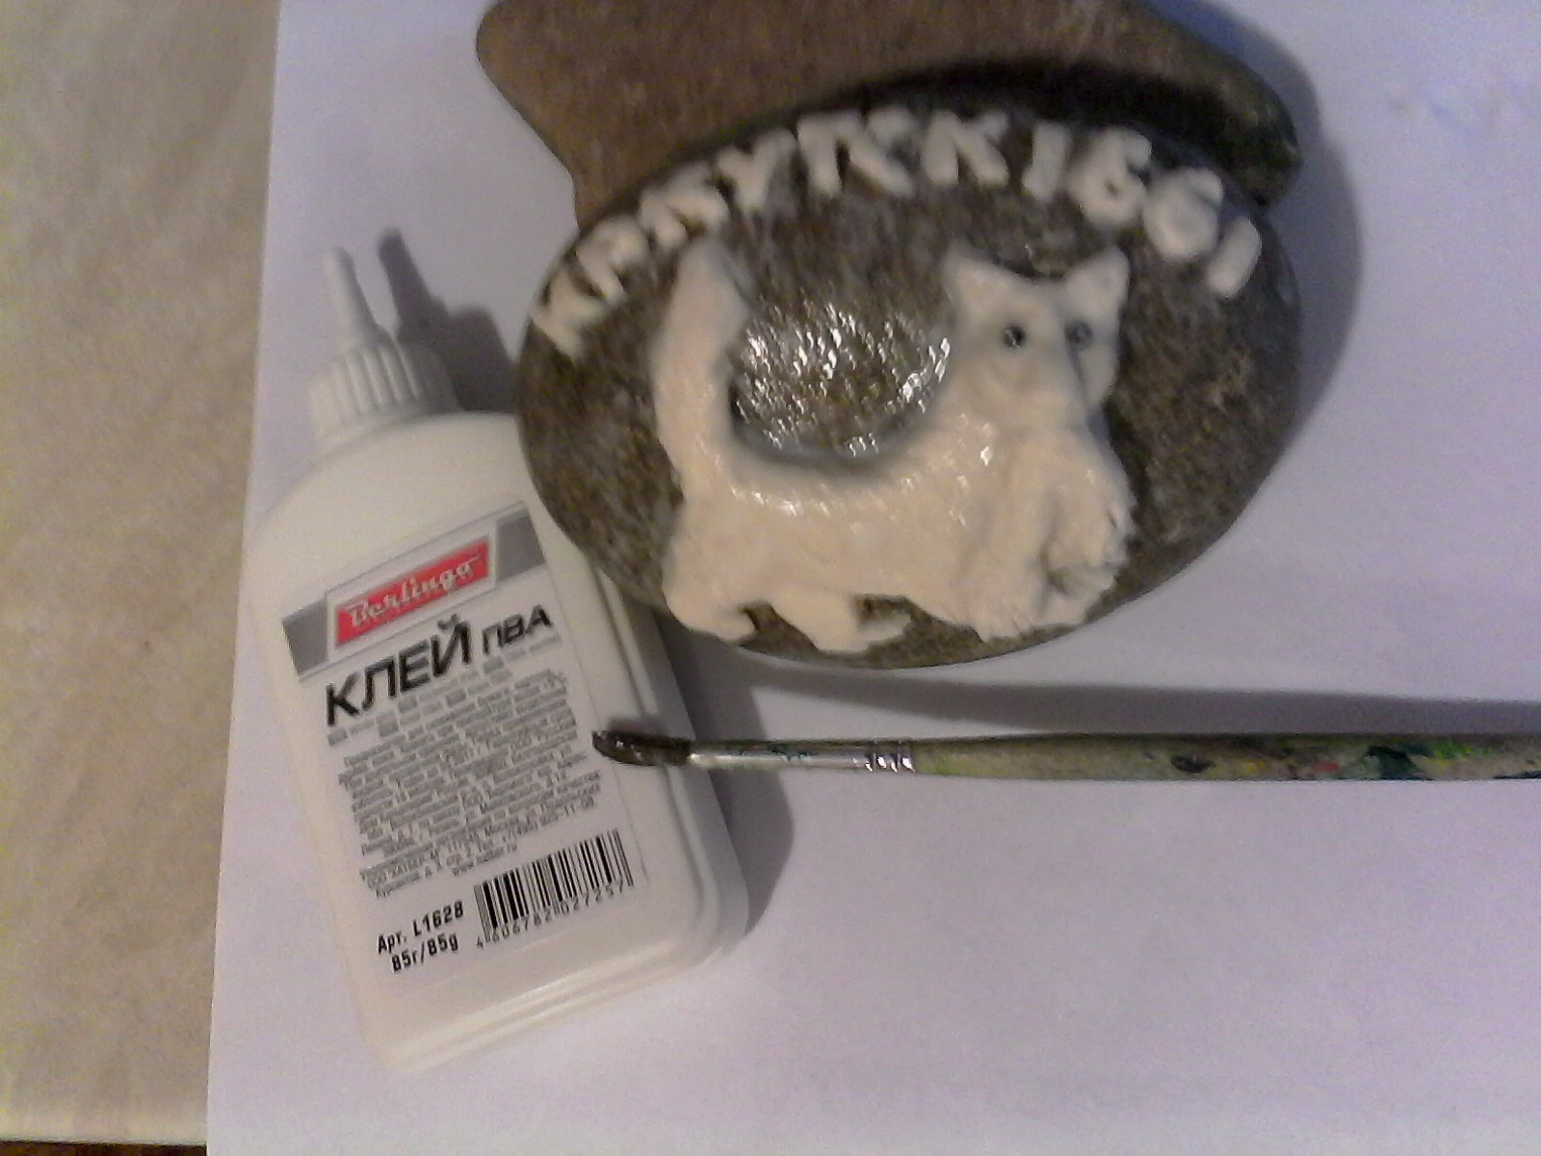
13. | Вариант заготовки сувенира с изображением Крестовоздвиженской церкви. | 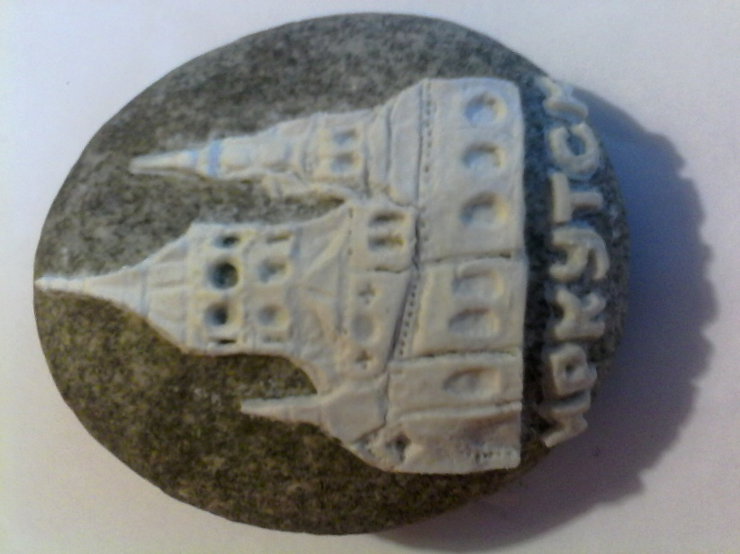
14. | Загрунтовать заготовку акриловой белой эмалью. | 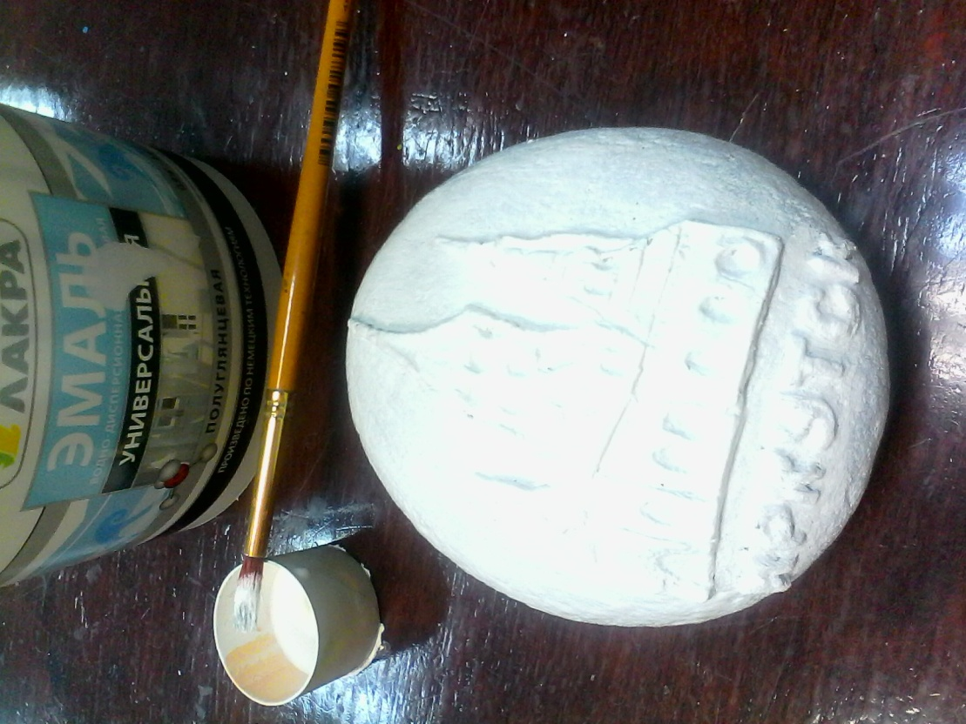
15. | Начать роспись акриловыми красками используя цветную фотографию памятника архитектуры. | 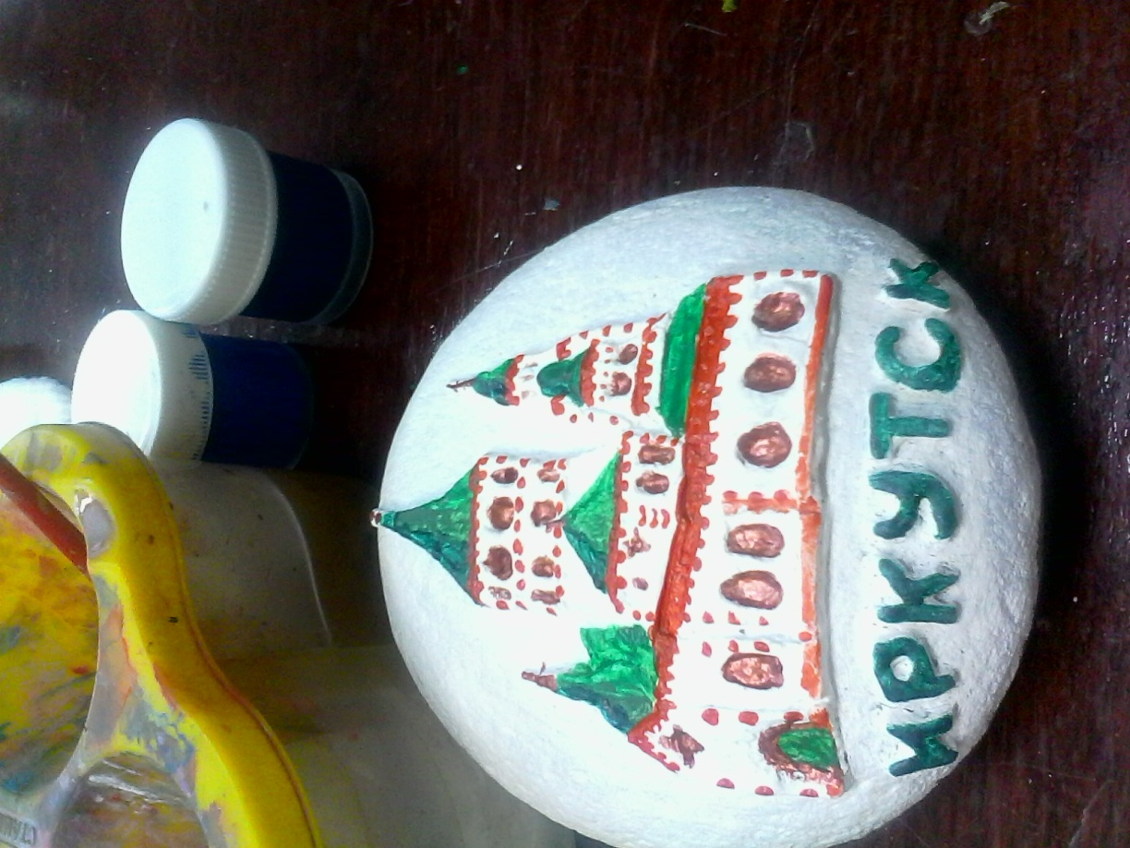
16. | Готовый сувенир покрыть акриловым лаком.

- Проведение имитационной игры:
  - педагог-мастер проводит учебное занятие со слушателями, демонстрируя приемы эффективной работы с учащимися;
  - слушатели одновременно играют две роли: учащихся и экспертов, присутствующих на открытом занятии.
- Моделирование:
  - педагоги-ученики выполняют самостоятельную работу по конструированию собственной модели учебного занятия в режиме технологии педагога-мастера;
  - ведущий педагог выполняет роль консультанта, организует самостоятельную работу слушателей и управляет ею;
  - ведущий педагог совместно со слушателями проводит обсуждение авторских моделей – вариантов учебного занятия.
- Рефлексия:
  - проводится дискуссия по результатам совместной деятельности мастера и слушателей.
  - обсуждается возможность использования данной технологии в своей работе.

